政 务 信 息

第19期
红格镇党政办公室 2024年3月15日

入户走访察民情 民政关怀暖人心

为强化红格镇低保动态管理水平，2024年3月12日起，我镇社会事务办工作人员与村组干部对近期新申请低保的困难家庭开展了入户调查工作。
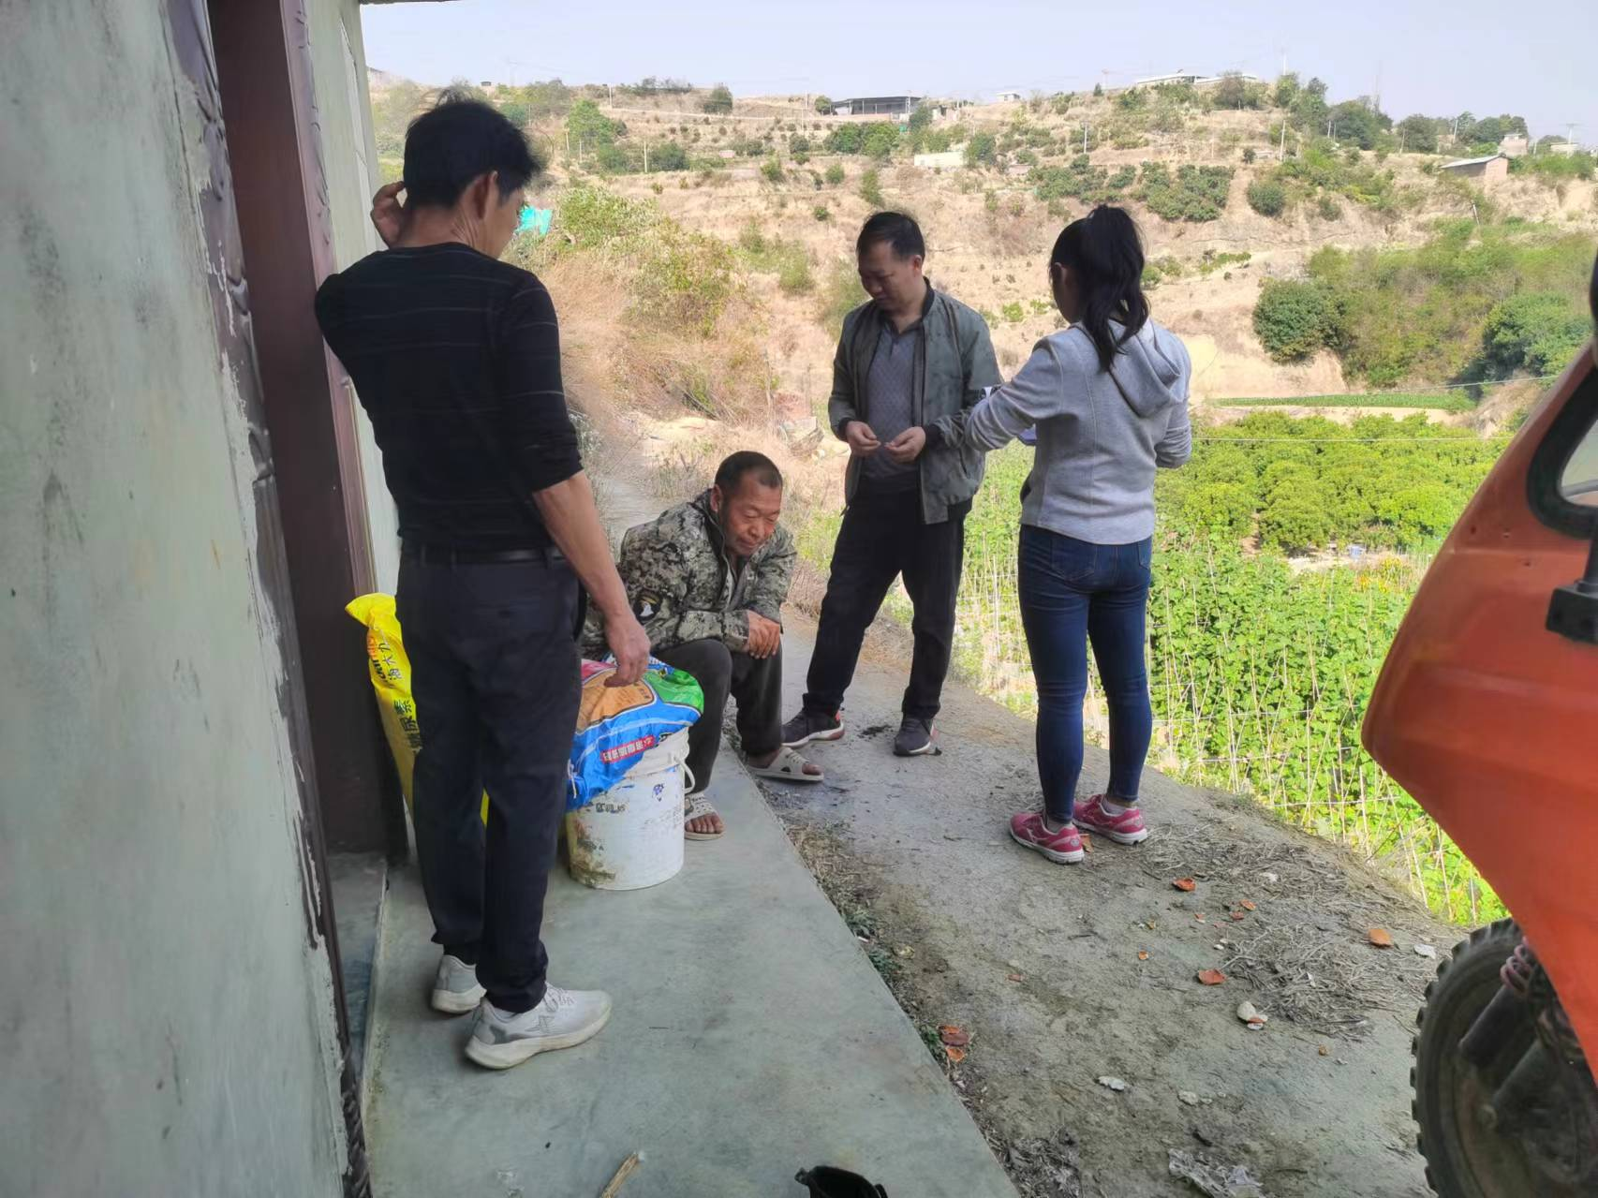
因入户调查是低保认定工作的重要环节，为保证信息的准确性，我镇工作人员结合困难群众递交书面申请的内容，实地走访入户调查其实际生活状况，包括居住条件、健康状况、收支情况等，同时向周围邻居了解、核实信息的真实性，把了解到的具体情况如实、详细地记录在入户调查表中，并严格按照低保规程，将符合政策的困难家庭及时纳入低保，缓解生活压力，提升幸福指数。

